NAVODILA ZA VNOS VLOG
v aplikacijo eKmetijstvo 2327 VLOGA

Intervencija IRP06 Naložbe v ureditev gozdne infrastrukture iz Strateškega načrta skupne kmetijske politike za obdobje 2023–2027
- 1. javni razpis

Pripravil-a:
Anita Lempl

Pregledal-a:
Damijan Femec, Roman Žgajnar in Marjeta Pšaker

KAZALO

1 REGISTRACIJA, POOBLASTILO in PROFIL 2
1.1 Pooblaščeni vlagatelji za elektronski vnos in oddajo vloge 2
1.2 Izbira profila 2
2 VSTOP V APLIKACIJO E-kmetijstvo (SN 2023-2027) 3
2.1 Prijava v SI-PASS 4
2.2 Elektronsko podpisovanje dokumentov 4
2.3 Izbira razpisa in vnos vloge 5
3 VNOS NOVE VLOGE A ali B sklop 6
3.1 Funkcionalnosti na vlogi 7
4 UPRAVIČENEC A in B sklop 8
4.1 Osnovni podatki 8
5 KMETIJSKO GOSPODARSTVO A in B sklop 9
6 PODATKI O PODJETJU A in B sklop 10
7 POGOJI ZA PRIKAZ PRILOGE 1 oz. 8 A in B sklop 10
7.1 Že prejeta sredstva za iste upravičene stroške 10
7.2 Vrsta objekta glede na zahtevnost gradnje 10
8 LOKACIJA PREVLADUJOČE NALOŽBE A in B sklop 11
8.1 Lokacija prevladujoče naložbe 11
8.2 Gozdna zemljišča TNP 11
9 GOZDNE VLAKE/CESTE A in B sklop 11
9.1 Gozdne vlake/ceste 11
9.2 Parcele – vlake/ceste 12
9.3 Lastniki in soglasja - vlake/ceste 12
10 JAVNA NAROČILA A in B sklop 13
11 STROŠKI NALOŽBE A in B sklop 14
11.1 Celotna vrednost naložbe - seštevki stroškov 14
11.2 Upravičeni stroški 14
11.3 Splošni stroški 15
12 STRUKTURA FINANCIRANJA A in B sklop 15
12.1 Finančna konstrukcija naložbe 16
12.2 Dinamika črpanja sredstev 16
13 DAVČNE OBVEZNOSTI A in B sklop 16
14 IZJAVE IN PRILOGE A in B sklop 17
14.1 Izjave 17
14.2 Priloge 17
15 OCENJEVANJE/PRELIMINARNA OCENA A in B sklop 19
15.1 Podatki o ocenjevalniku 19
15.2 Preliminarna ocenitev A in B 20
16 ZAKLJUČEVANJE , ODDAJA in PODPISOVANJE VLOGE 21
17 TISK VLOGE 22
18 PREDOGLED VLOGE 23
19 DOPOLNJEVANJE VLOGE 23
20 POOBLASTILO 23

REGISTRACIJA, POOBLASTILO in PROFIL

Za uporabo portala je potreben račun SI-PASS ter ustrezen spletni brskalnik. Podprti so brskalniki Firefox, Google Chrome in Microsoft Edge. Za najboljšo uporabniško izkušnjo je priporočena uporaba najsodobnejše različice spletnega brskalnika.

Pooblaščeni vlagatelji za elektronski vnos in oddajo vloge
Če želi vlagatelj oz. upravičenec (v nadaljevanju se uporablja: vlagatelj) pooblastiti drugo osebo za elektronski vnos in oddajo vloge, mora na Agencijo RS za kmetijske trge in razvoj podeželja (v nadaljevanju ARSKTRP) poslati izpolnjeno in podpisano pooblastilo, na podlagi katerega se pooblaščenemu vlagatelju omogoči elektronski vnos in oddaja vloge.
Pooblastilo »Pooblastilo za oddajo vlog iz SN 2023-2027« se nahaja na spletni strani: Spletne aplikacije za oddajo vlog E-kmetijstvo in E-kmetija | GOV.SI, med prilogami v poglavju Pooblastila za dostop in uporabo spletnih aplikacij.
Izpolnjeno pooblastilo se pošlje po elektronski pošti na e-naslov eprp_pooblastila.aktrp@gov.si.

Zakon o kmetijstvu (Uradni list RS, št. 45/08, 57/12, 90/12 ZdZPVHVVR, 26/14, 32/15, 27/17, 22/18, 86/21 – odl. US, 123/21, 44/22, 130/22 – ZPOmK-2, 18/23 in 78/23; v nadaljevanju: Zkme-1) v 30.a členu določa, da morata stranka in pooblaščenec hraniti pooblastilo najmanj pet let od dneva, ko je stranka pridobila sredstva.

Za vsa ostala vprašanja in tehnične težave z vnosom pošljete sporočilo na eprp-tezave.aktrp@gov.si.

Izbira profila
Vnašalec vloge mora po vstopu v aplikacijo izbrati ustrezen profil.
Izbira med možnostmi:
- VNAŠALEC ZA SEBE (vnos vloge zase)
- SVETOVALEC (za kmetijske svetovalce)
- VNAŠALEC PO POOBLASTILU (za druge pooblaščene osebe)
Profil nastavite/zamenjate s klikom na ikono , v zgornjem desnem kotu aplikacije in nato na »Zamenjaj profil«.
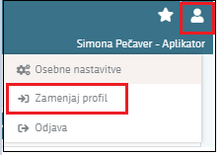

Med profili izberete ustrezen profil s klikom na »Uporabi« ter »Potrdi«.
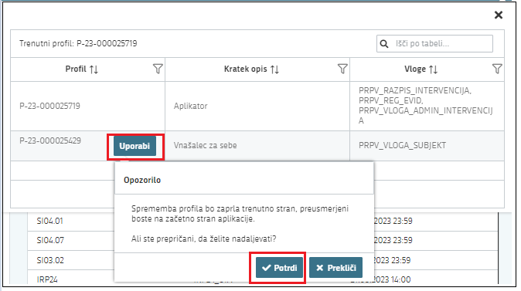

VSTOP V APLIKACIJO E-kmetijstvo (SN 2023-2027)

Vstop v aplikacijo je mogoč preko spletne strani:
Spletne aplikacije za oddajo vlog E-kmetijstvo in E-kmetija | GOV.SI

Izberete E-kmetijstvo (SN 2023-2027)
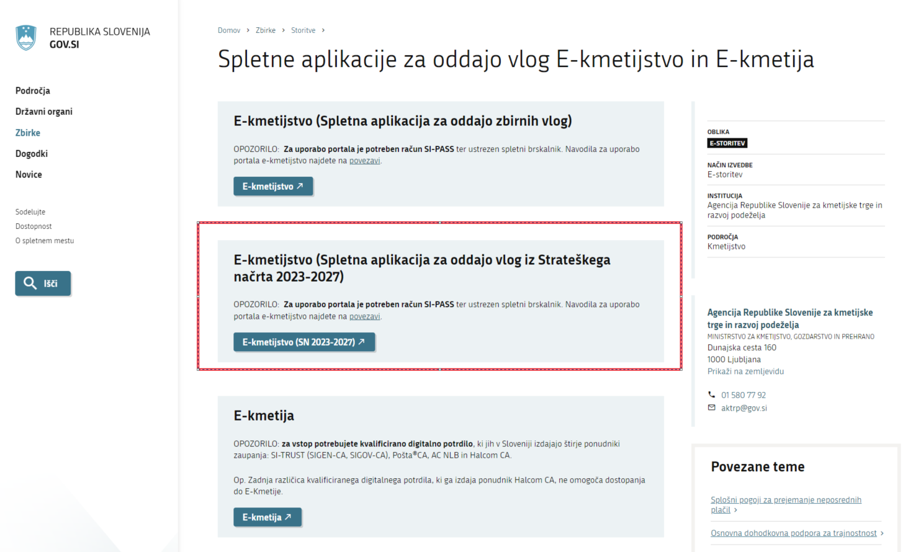
Na prijavni strani izberete možnost SI-PASS
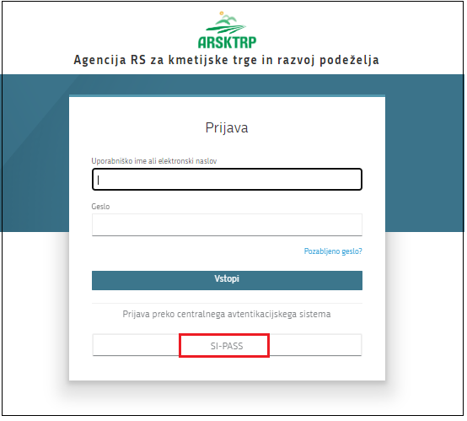

Prijava v SI-PASS
Za prijavo uporabnika se uporablja SI-PASS (storitev za spletno prijavo in podpis), ki deluje v okviru Državnega centra za storitve zaupanja in se uporablja tudi za mnoge druge elektronske storitve javne uprave.
Uporabnik lahko za prijavo v SI-PASS uporabi različna sredstva:
− Kvalificirano potrdilo (t.i. 'certifikat')
− Nova osebna izkaznica (biometrična osebna izkaznica, izdana od 28.3.2022 dalje)
− smsPASS (mobilna identiteta smsPASS)
− Ostali ponudniki (Halcom One, Domov (rekono.si))

Če uporabnik še nima računa SI-PASS, mora predhodno ali ob prvem vstopu opraviti registracijo, kjer vnese tudi veljaven e-poštni naslov (registracija SI-PASS).

Elektronsko podpisovanje dokumentov
Elektronsko podpisovanje dokumentov (vlog, dopolnitev, zahtevkov) se izvaja v okviru sistema SI-PASS in ne zahteva dodatne programske opreme na uporabnikovem računalniku. Uporabnik je ob postopku podpisovanja preusmerjen iz aplikacije v sistem SI-PASS, v katerem izvede podpis, nato je preusmerjen nazaj v aplikacijo. Uporabnik si mora za izvedbo podpisa znotraj sistema SI-PASS ustvariti digitalno potrdilo SI-PASS, ki je namenjeno izključno elektronskemu podpisovanju dokumentov in je varno shranjeno v sistemu SI-PASS, dosegljivo pa je le ob prijavi uporabnika ter vsakokratnemu dodatnemu vnosu varnostnega gesla. Uporabnik si lahko digitalno potrdilo SI-PASS ustvari ob prvem podpisovanju ali pa že vnaprej.
Povezava do navodil za elektronsko podpisovanje v sistemu SI-PASS.
Pred vnosom vloge na strani SI-PASS Storitev za spletno prijavo in e-podpis, preverite delovanje elektronskega podpisa.

Odpre se nova stran 2327 VLOGA, kjer izberete VSTOP:
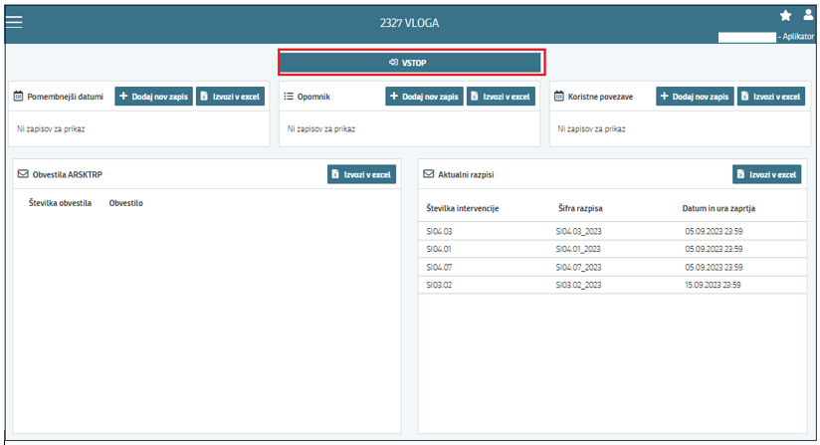

Ob samem vstopu v modul za Vnos vlog, lahko glede na dodeljene pravice vlagatelj/pooblaščenec pregleduje seznam in statuse vlog, dodaja nove in ureja že obstoječe vloge.

Za vnos vloge kliknete na gumb »+ Nova vloga«:
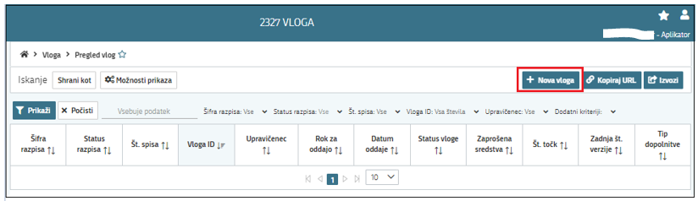
Ob kliku na »Nova vloga« se vam odpre pojavno okno za izdelavo nove vloge. Uporabnik v oknu izbere šifro intervencije, šifro razpisa, vnese davčno številko upravičenca ter izbere tip poslovnega partnerja.

Izbira razpisa in vnos vloge
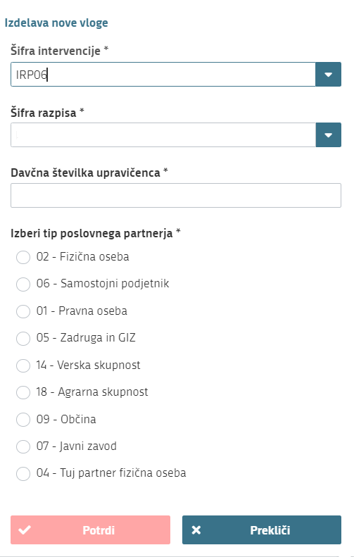
Uporabnik v aplikaciji iz spustnega seznama v polju:
- »Šifra intervencije« izbere intervencijo IRP06 Naložbe v ureditev gozdne infrastrukture

- »Šifra razpisa« izbere ustrezen sklop razpisa. Na voljo sta 2 možnosti:
  - IRP06_01a - Javni razpis za intervencijo naložbe v ureditev gozdne infrastrukture za leto 2024 - sklop A: za naložbe v ureditev gozdne infrastrukture (vsi stroški, tudi protierozijsko vzdrževanje gozdnih vlak)
  - IRP06_01b - Javni razpis za intervencijo naložbe v ureditev gozdne infrastrukture za leto 2024 - sklop B: za protierozijsko vzdrževanje gozdnih vlak (samo protierozijsko vzdrževanje gozdnih vlak)

VNOS NOVE VLOGE A ali B sklop

Pred začetkom vnosa vloge, mora biti vlagatelj pri ARSKTRP vpisan v Centralni register strank (v nadaljevanju CRS) ter imeti urejen transakcijski račun (v nadaljevanju TRR).
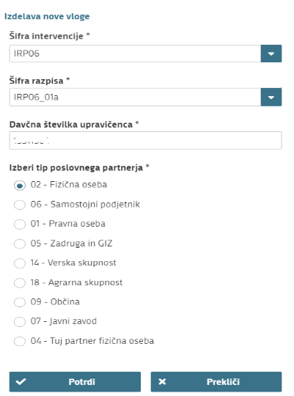

V kolikor uporabnik želi izdelati vlogo za kombinacijo davčne številke in tipa upravičenca ta pa ne obstaja v CRS, se uporabniku prikaže naslednje obvestilo:
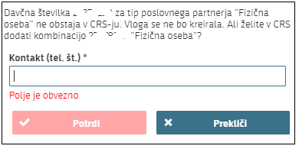
V polje »Kontakt (tel.št.)« vnesite telefonsko številko in kliknite »Potrdi«. Če se elektronsko sporočilo uspešno prenese v CRS se vam prikaže obvestilo:
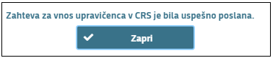
Vlagatelj z vnosom vloge lahko začne takoj po ureditvi statusa v CRS. ARSKTRP uredi status po prejemu zahteve.
V kolikor uporabnik nima dovoljenja za vnos vloge za vneseno davčno številko, se mu izpiše opozorilo:
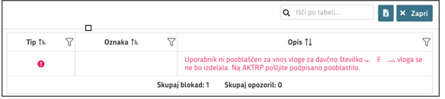
V tem primeru na ARSKTRP pošljite izpolnjeno pooblastilo za vnos vloge (glej poglavje 1.1).
Vlagatelj lahko z vnosom vloge lahko začne takoj, ko prejme obvestilo s strani ARSKTRP, da mu je bilo dodeljeno pooblastilo.

Funkcionalnosti na vlogi
Funkcionalnost gumbov na vlogi:
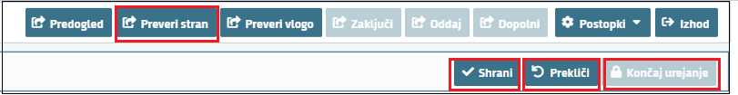
»Uredi« : na straneh/zavihkih odprete stran/zaviheh za urejanje.
»Shrani« : se izvedejo poslovna pravila, ki prožijo opozorila in blokade na sklopu, ki ga shranjujemo. V kolikor je kršena kakšna izmed blokad, ki se navezujejo na sklop se v vertikalnem meniju pred tem sklopom prikaže rdeč križec, kar nakazuje vsebinske napake na sklopu. V kolikor ni kršena nobena izmed blokad, ki se navezujejo na sklop, se v vertikalnem meniju pred tem sklopom prikaže zelena kljukica.
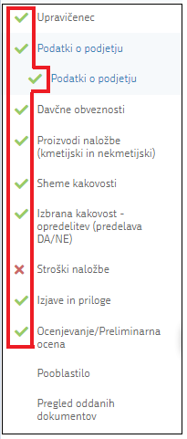
»Prekliči« : postopek se ne izvede.
»Končaj urejanje« : se zapre vse možnosti funkcionalnosti urejanja sklopa.
»Preveri stran« : vsako vnosno masko lahko sproti preverjate s klikom na gumb »Preveri stran«, pri tem se izvedejo poslovna pravila, ki prožijo opozorila in blokade
na vseh sklopih, ki so prikazani na strani. Klik na »Preveri stran« sproži prikaz okna, kjer so prikazane prožene vsebinske preveritve. Možen je izvoz poslovnih pravil v PDF ali Excel. Preveritve se izvedejo samo nad že shranjenimi podatki. Gumb je vedno omogočen.
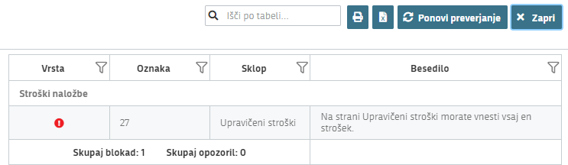

Ko izpolnite stran, kliknite na gumb "Preveri stran". Če se vam na pogovornem oknu prikažejo opozorila/blokade, je potrebno urediti/popraviti/spremeniti stran in nato stran ponovno preveriti. Dokler so blokade prisotne v pojavnem oknu, vloge ne boste mogli zaključiti.

»Preveri vlogo« : izvede preveritev poslovnih pravil na celotni vlogi.
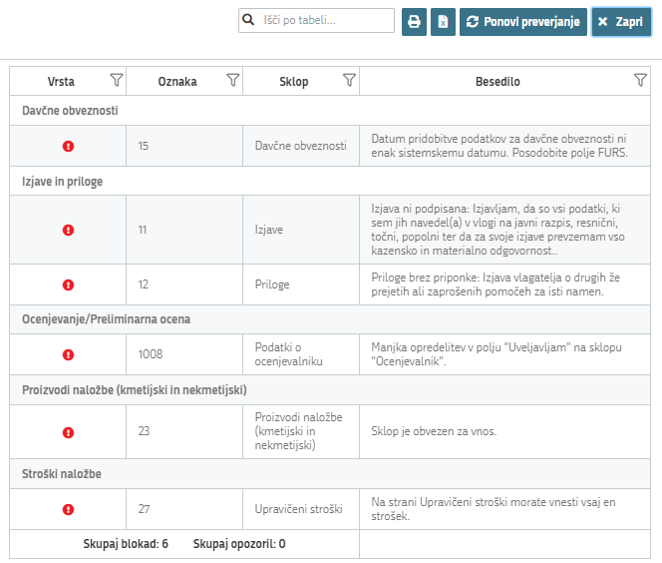
V kolikor se poslovna pravila NE prožijo nadaljujte z naslednjim sklopom:
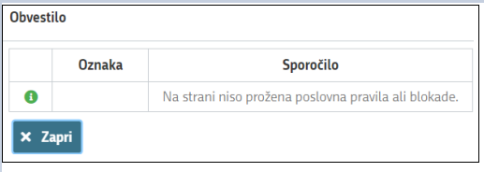

UPRAVIČENEC A in B sklop

Na obeh sklopih je stran namenjena vnosu osnovnih podatkov vlagatelja:

Osnovni podatki
Ob uspešni izdelavi vloge se nekatera polja v zavihku »Osnovni podatki«, samodejno napolnijo s podatki iz CRS, ostala polja izpolnite ročno z izbiro gumba »Uredi« na posameznem sklopu.
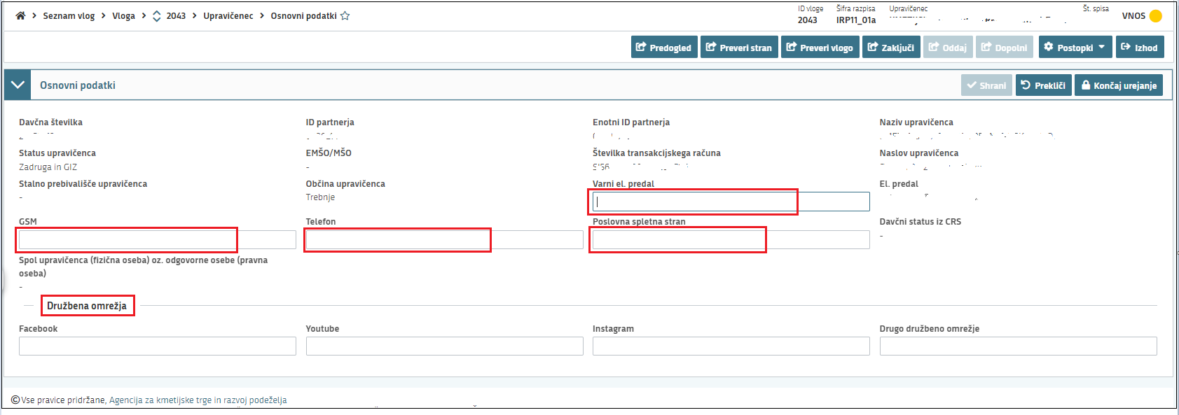

Polja, ki se vnašajo ročno in so obvezna za vnos so označena z * pod poljem je zapis: Polje je obvezno.
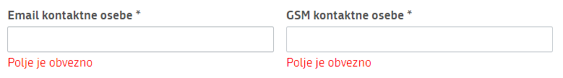
»Družbena omrežja« so namenjen vnosu podatkov o družbenih omrežjih. V polja vnesete naslove profilov družbenih omrežij, v kolikor jih vlagatelj ima.
Ko imate na strani izpolnjene vse podatke, izberete gumb »Shrani« (če želite podatke shraniti) oz. »Prekliči« (če podatkov ne želite shraniti), ter nato »Končaj urejanje«.

POZOR
Vneseni kontaktni podatki na vlogi, se bodo uporabljali za obveščanje, zato naj so vneseni takšni, ki jih vlagatelji spremljajo. Na ta način bodo vlagatelji v primeru obveščanja lahko prejemali obvestila preko SMS sporočil ali elektronske pošte in tako bodo pravočasno obveščeni!

KMETIJSKO GOSPODARSTVO A in B sklop

Stran je namenjena vnosu osnovnih podatkov o kmetijskem gospodarstvu.
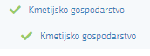
Gumb »Prenos podatkov iz RKG« izvrši prenos podatkov iz Registra kmetijskih gospodarstev.
Najprej kliknite na gumb , se odpre pojavno okno v katerega vnesete KMG-MID številko in sprožite prenos podatkov iz RKG s klikom na gumb . Ko se izvrši prenos podatkov iz RKG, kliknete na ter ročno izpolnite vrednosti v poljih, ki so namenjena za ročni vnos.

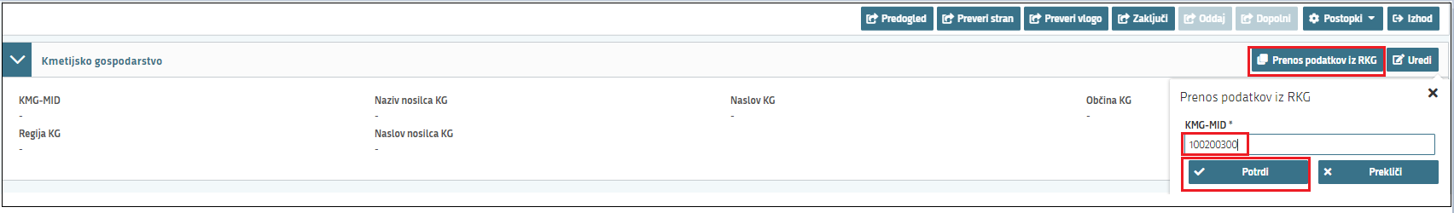

Podatki iz RKG se v polja napolnijo samodejno.
V primeru, da KMG MID ni vpisan v ustreznem formatu ali če KMG_MID in DŠ upravičenca nista povezana v RKG, se na strani izvede naslednja kontrola/blokada:
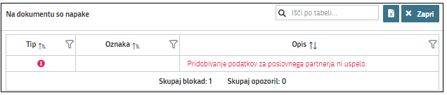
POZOR
V primeru, da vloge ne boste vnesli in oddali istega dne, je potrebno podatke na dan, ko boste vlogo zaključevali in oddajali, posodobiti s ponovnim klikom na gumb »Prenos podatkov iz RKG«.

PODATKI O PODJETJU A in B sklop

Stran je namenjena vnosu osnovnih podatkov o podjetju.
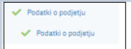
Stran odprete za urejanje s klikom na gumb »Uredi«.
Polje »Matična številka« se prenese samodejno iz CRS, preostala polja se izpolnijo ročno.
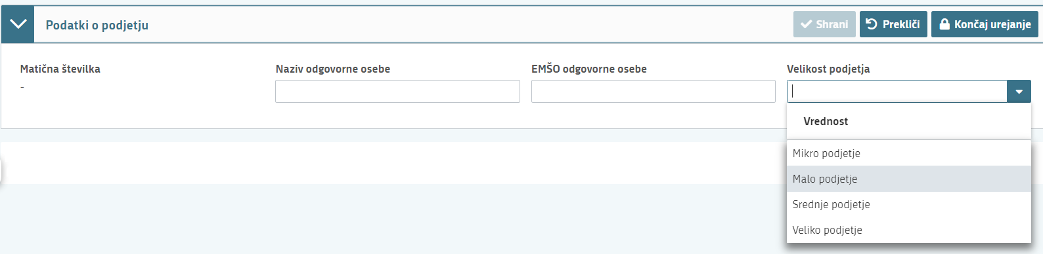

POGOJI ZA PRIKAZ PRILOGE 1 oz. 8 A in B sklop

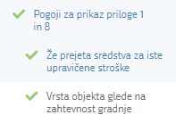

Že prejeta sredstva za iste upravičene stroške
Na strani se vlagatelj na obeh sklopih (A in B) opredeli o tem ali je že prejel javna sredstva za iste upravičene stroške:
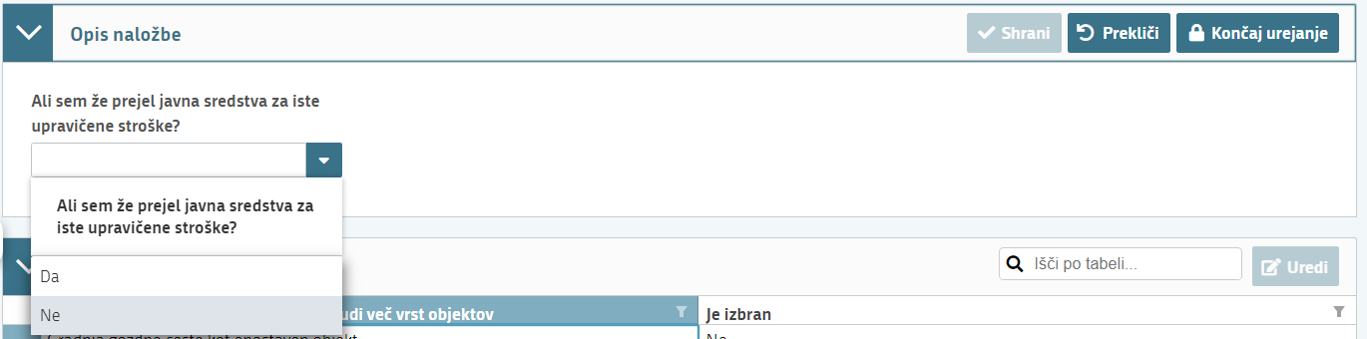

Vrsta objekta glede na zahtevnost gradnje
V tabeli Vrsta objekta glede na zahtevnost gradnje se vlagatelj opredeli glede na predvideno naložbo. Tabelo izpolnijo samo vlagatelji na sklopu A, ki imajo vnesen strošek novogradnja ali rekonstrukcija gozdne ceste.
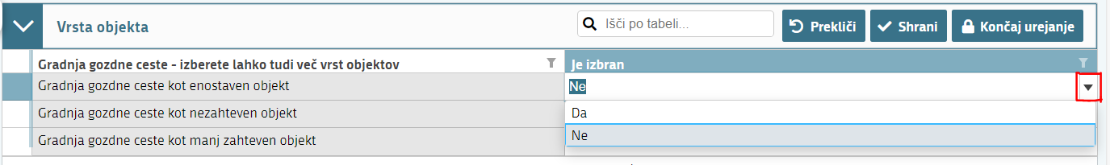

LOKACIJA PREVLADUJOČE NALOŽBE A in B sklop

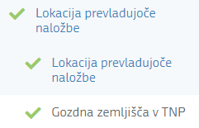

Lokacija prevladujoče naložbe
Na Lokaciji prevladujoče naložbe vlagatelj vnese oz. iz spustnega seznama določi Občino prevladujoče naložbe:
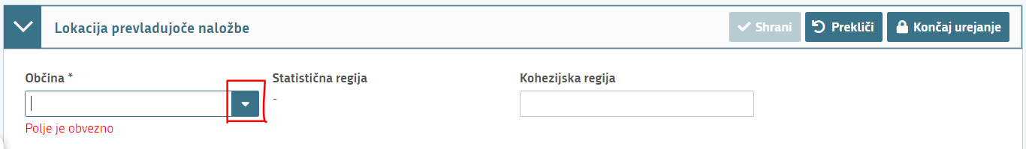
Polje Kohezijska regija se napolni samodejno z izbiro Občine.

Gozdna zemljišča TNP
V tabeli Gozdna zemljišča TNP vlagatelj s klikom na gumb »Dodaj vrstico« vnese samo gozdna zemljišča, ki so v TNP:
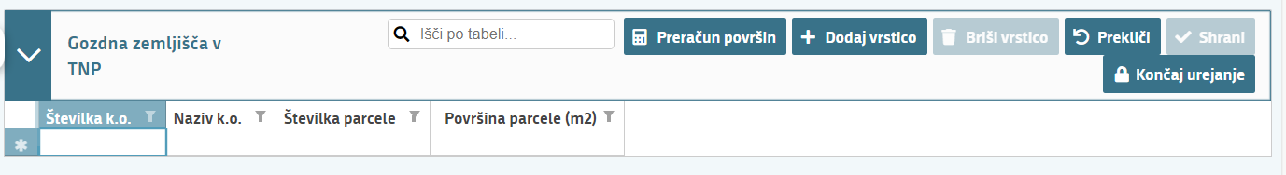

GOZDNE VLAKE/CESTE A in B sklop

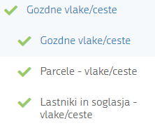
Zavihek se na obeh sklopih izpolnjuje enako.

Gozdne vlake/ceste
S klikom na gumb »Uredi« se odpre vnos podatkov v tabelo Gozdne vlake/ceste. S klikom na »Dodaj vrstico« se vnašajo vse podatki za posamezno ID vlako/cesto V tabelo se vnesejo vsa dela, s katerimi se vlagatelj prijavlja na javni razpis in so navedena v elaboratu ZGS:
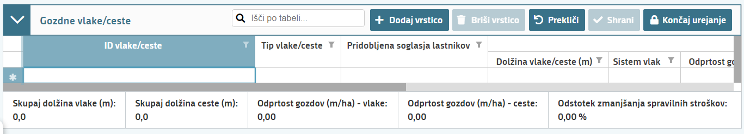

V sumarni vrstici (rdeč okvir) se izračunavajo podatki, glede na vnosne podatke o ID vlaki/cesti.

Parcele – vlake/ceste
Za vsako vneseno ID vlako/cesto se v podrejeno tabelo Parcele – vlake/ceste vnese spodnje podatke:
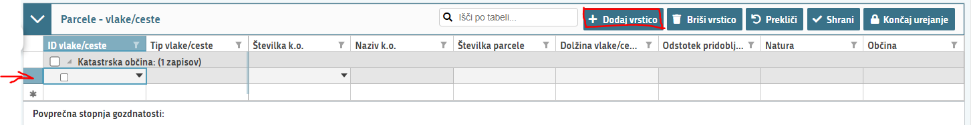

Lastniki in soglasja - vlake/ceste
POZOR
V primeru, da je vlagatelj fizična oseba, razen samostojnih podjetnikov posameznikov, ki so lastniki oziroma solastniki zasebnih gozdov, lahko izvajajo ureditev samo na lastnih gozdnih parcelah.
V podrejeno tabelo Lastniki in soglasja - vlake/ceste se vnese za posamezno parcelo podatek o lastnikih/solastnikih. S klikom na gumb »Dodaj vrstico« se iz zgornje tabele prenese vrstica s podatki o parceli, ročno se vnesejo podatki v polja, ki so omogočena za ročni vnos:
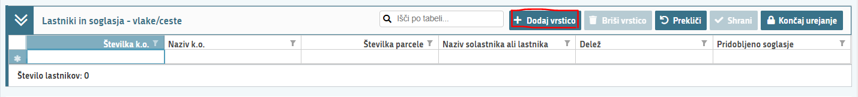
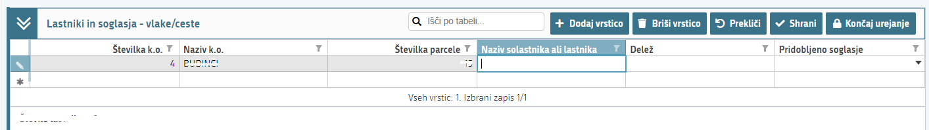
Na sklopu A je v tabeli Gozdne vlake/ceste omogočen vnos za naslednji Tip vlake/ceste:
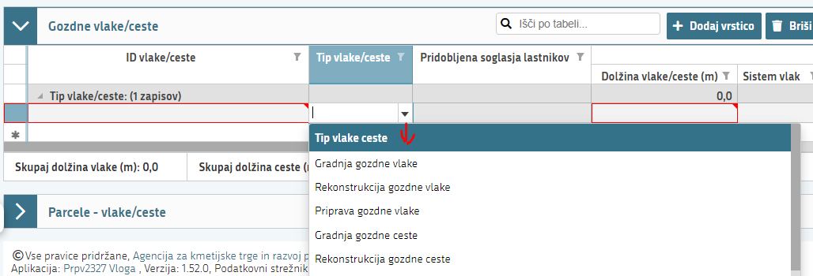
Na sklopu B se v tabelo Gozdne vlake/ceste vnaša Tip vlake/ceste samo za:
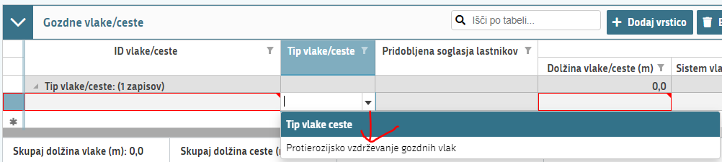

JAVNA NAROČILA A in B sklop

Zavihek Javna naročila se izpolnjuje v primeru, da je vlagatelj (Tip partnerja upravičenca 07 – Javni zavod in 09 – Občina) zavezanec po ZJN-3 in je za splošne stroške, ki so predmet naložbe JN že bilo izvedeno ali pa je v izvajanju.
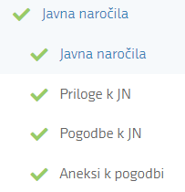
Na strani se v tabeli Javna naročila s klikom na gumb »Dodaj vrstico« kreira vrstica za vnos podatkov:
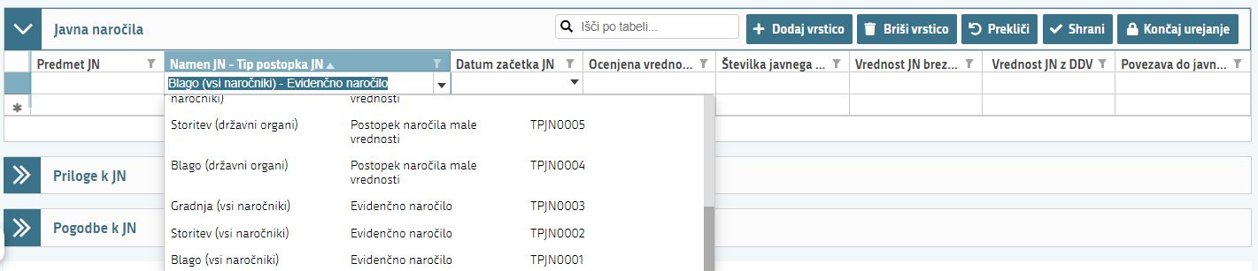

Za izbrano kombinacijo Namena JN – Tip postopka JN v istoimenskem polju, se v podrejeni tabeli naložijo Priloge k JN. Nato jih vlagatelj za posamezni Tip priponke ustrezno naloži, in sicer tako, da se s klikom postavi na posamezno vrstico tipa priponke in nato klikne na »Dodaj prilogo« pojavi se novo okno s pomočjo katerega izbere in potrdi dodajanje priloge:
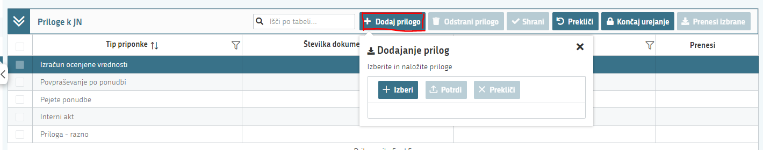
V primeru, da je za že izvedeno JN bil sklenjen Aneks k pogodbi, se v tabelo Pogodbe k JN vnese podatke o Aneksu
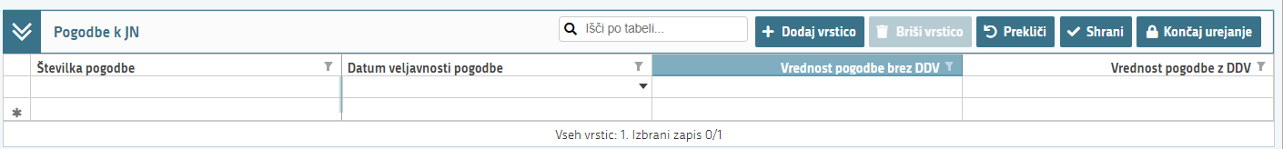

STROŠKI NALOŽBE A in B sklop

Stran je namenjena vnosu podatkov o stroških. Stran zajema »Celotna vrednost naložbe – seštevki stroškov«, »Upravičene stroške« in »Splošne stroške«.
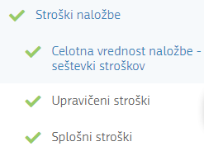

Celotna vrednost naložbe - seštevki stroškov
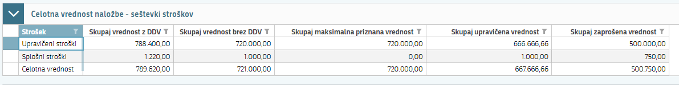
Sklopa ni mogoče urejati. Tabela prikazuje skupno vrednost stroškov.

POZOR
Preverite, ali je v polju "Celotna vrednost stolpec Skupaj zaprošena vrednost " pravilno izpisana vrednost, za katero zaprošate.

Upravičeni stroški
Stran je namenjena vnosu podatkov o višini priznane vrednosti na enoto za določeno ID vlake/ceste, ki jo je vlagatelj predhodno vnesel na zavihku Gozdne vlake/ceste.
Tabela Upravičeni stroški se odpre za urejanje, ko uporabnik klikne na gumb ter .
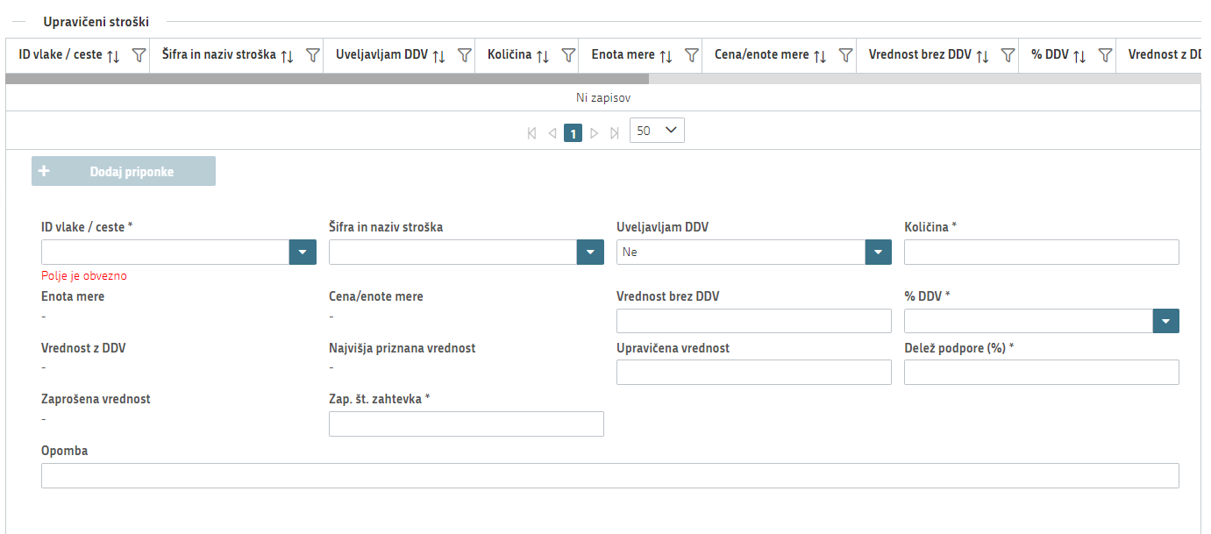

Nadalje se za dotično ID vlake/ceste izbere Šifro in naziv stroška, preko spustnega seznama, se določi ali vlagatelj Uveljavljanje DDV, vnese se Količina in Vrednost brez DDV, izbere se % DDV, vnese se Upravičeno vrednost, v polje Delež podpore (%) se prenese odstotek glede na izbrano šifro in naziv stroška ter vpiše se Zap. št. zahtevka. Ob kliku na gumb »Shrani« se ostala polja samodejno napolnijo z izračunanimi podatki. V polje Opomba, lahko vlagatelj vnese komentar.
Tabela se tako polni deloma samodejno ter deloma ročno.

Splošni stroški
Tabela Splošni stroški se odpre za urejanje, ko uporabnik klikne na gumb ter .
V tabeli Splošni stroški vlagatelj v polju Šifra in naziv stroška izbere splošni strošek iz 20. člena uredbe o skupnih določbah za izvajanje intervencij v povezavi s uveljavljanjem predvidene naložbe, nato določi ali vlagatelj Uveljavlja DDV, vnese Vrednost brez DDV, % DDV in Upravičeno vrednost, v polje Delež podpore (%) se prenese odstotek glede na izbrano šifro in naziv stroška ter se vpiše Zap. št. zahtevka.
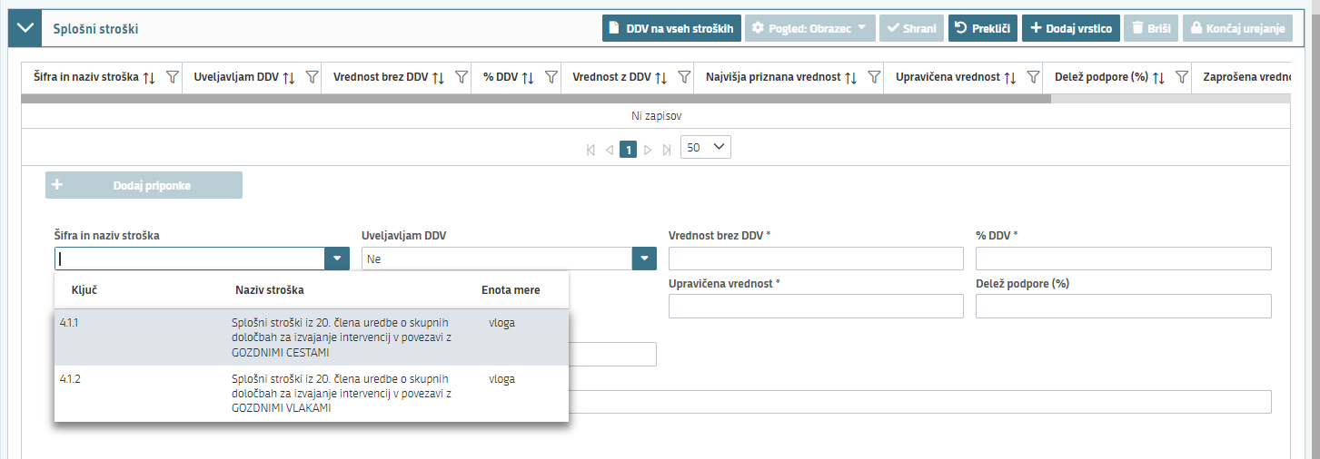
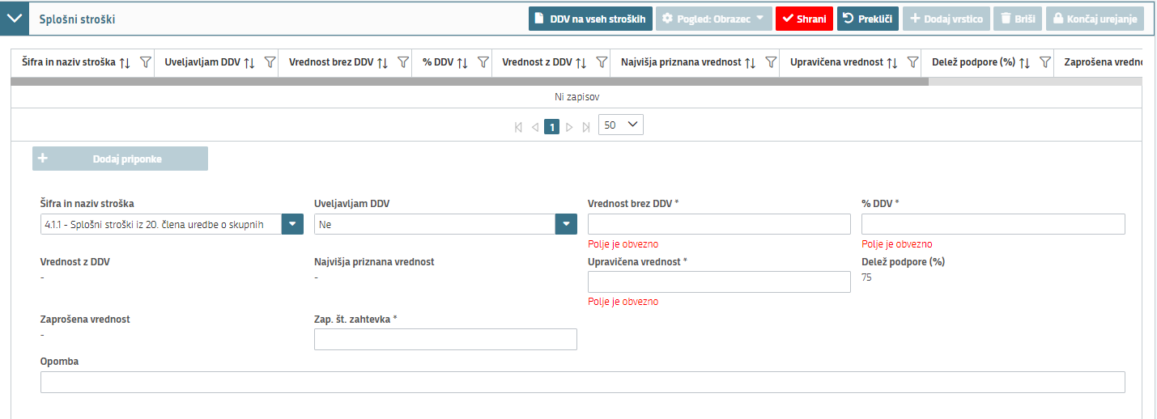

STRUKTURA FINANCIRANJA A in B sklop

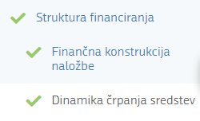

Finančna konstrukcija naložbe
V tabeli Finančna konstrukcija naložbe je omogočen vnos vrednosti posojila in opredelitev o tem ali je vlagatelj zavezanec za DDV.
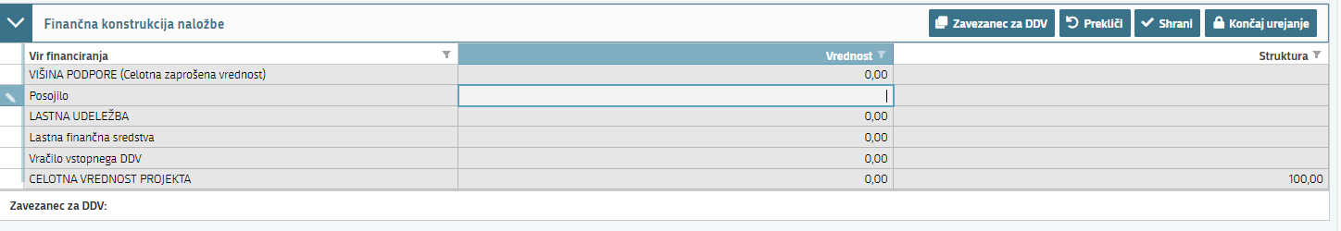

Dinamika črpanja sredstev
V zavihek Dinamika črpanja sredstev se izvajajo seštevki stroškov glede na vnesene podatke v polje Zap. št. zahtevka na zavihku Stroških naložbe. Vlagatelj vnese datum vložitev zahtevka, skrajni datum za vložitev zahtevka je 3 leta od vložitve vloge na javni razpis.
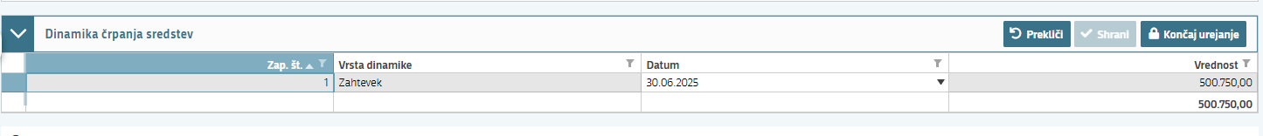

DAVČNE OBVEZNOSTI A in B sklop

Podatki na sklopu »Davčne obveznosti« se polnijo samodejno (preko spletnega servisa). Polnjenje se izvede s klikom na gumb »FURS«, ki se nahaja v orodni vrstici.
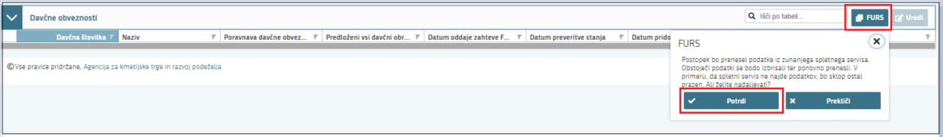
V kolikor uporabnik klikne »Potrdi«, se postopek prične izvajati. V času izvajanja postopka se na strani pojavi t.i. »loading spinner«, ki prikazuje, da se pridobivajo podatke s spletnega servisa. V času izvajanja postopka oz. prikaza spinnerja, je vloga onemogočena za urejanje (klikanje po vlogi ni možno). Ko se podatki prenesejo, spinner izgine, uporabnik nato lahko nadaljuje z urejanjem vloge.
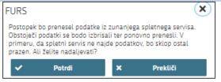

V kolikor uporabnik na oknu, ki se odpre ob kliku na gumb »FURS« izbere možnost »Prekliči«, se postopek ne izvede.
POZOR
Prenos podatkov s spletnega servisa FURS je potrebno posodobiti oz. ponovno izvesti na dan oddaje vloge. Postopek ponovnega prenosa je enak.

IZJAVE IN PRILOGE A in B sklop

Stran je namenjen vnosu in pregledu izjav in prilog.
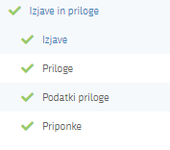

Izjave
Za oddajo vloge se morate strinjati z IZJAVAMI, ki so sestavni del vloge.
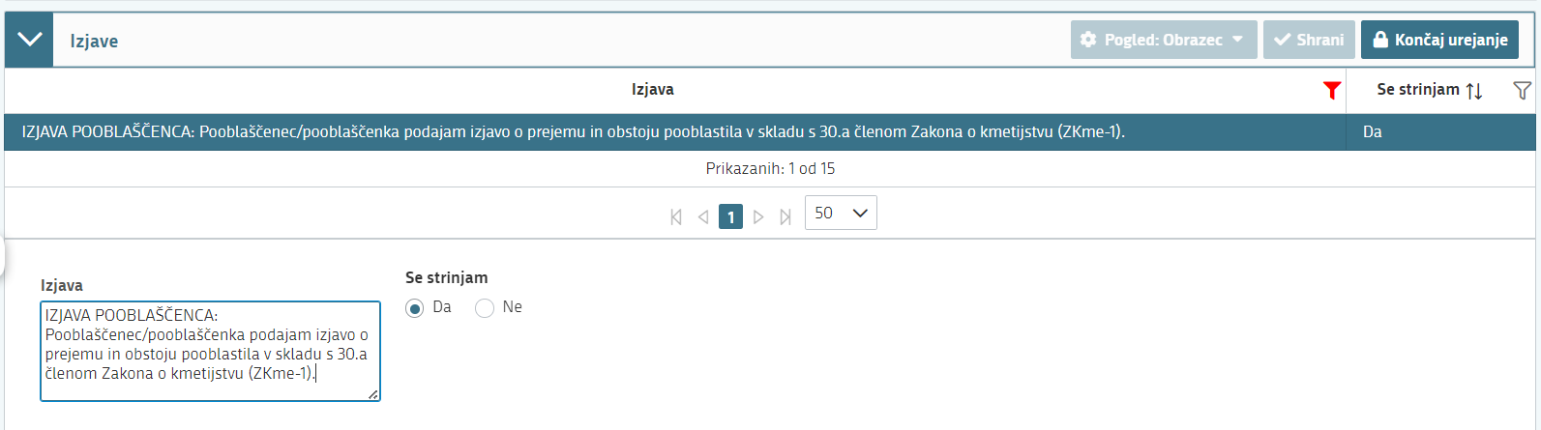

S klikom na indikator Se strinjam »Da«/ »Ne« se opredelite o izjavi ter vrednost opredeljenega indikatorja shranite s klikom na gumb »Shrani«. To storite za vsako izjavo.
Sklop zaključite s klikom na gumb »Shrani« in nato še na gumb »Končaj urejanje«.

Priloge
Priloge se prikazujejo v soodvisnosti od izpolnjenih podatkov na vlogi.
Sklop Priloge sestavljajo tri medsebojno odvisne tabele. Tabela »Podatki priloge« služi kot tabela podrobnosti za tabelo »Priloge«. Vsebina tabele Priponke se prikaže/napolni ob kliku na gumb »Dodaj priponko«.
PRILOGE dodate tako, da se postavite na ustrezno vrstico v tabeli Priloge in kliknete na gumb »Uredi« ter nato na »Dodaj priponko«.
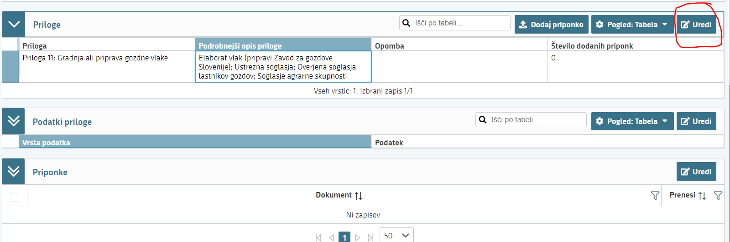
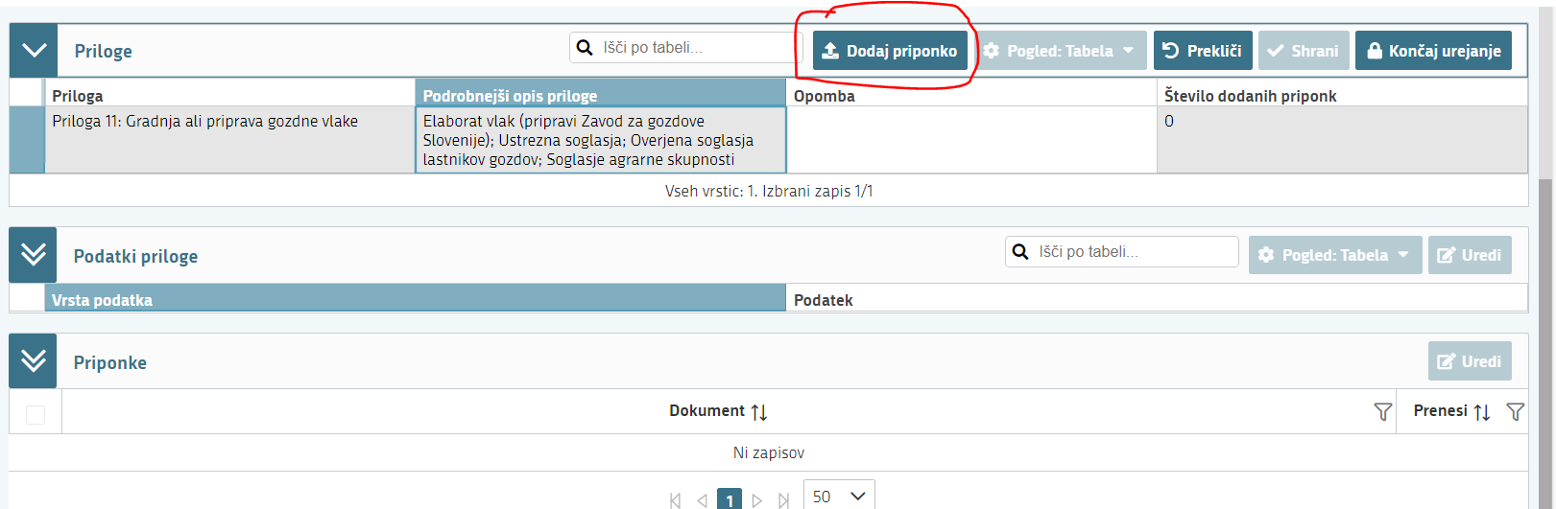
Odpre se podokno Dodajanje prilog, kjer kliknete na »Izberi«, v računalniku poiščete priponko in jo s klikom na gumb »Potrdi« dodate v aplikacijo. Priponke so lahko v PDF, DOCx in JPG obliki.
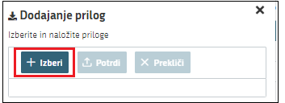

Dodana priloga se naloži v podtabelo Priponke:
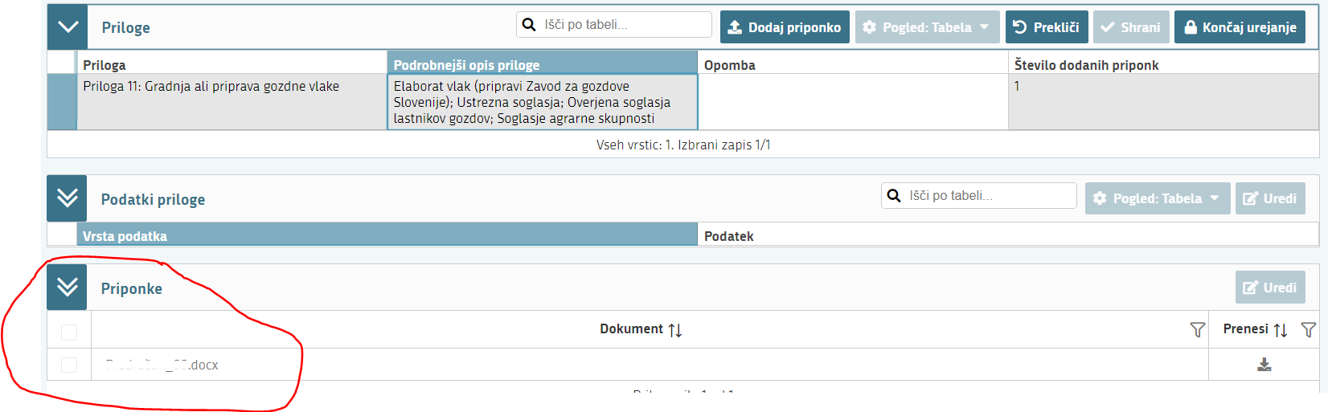

Posamezne sklope lahko urejamo s klikom na gumb »Uredi«.
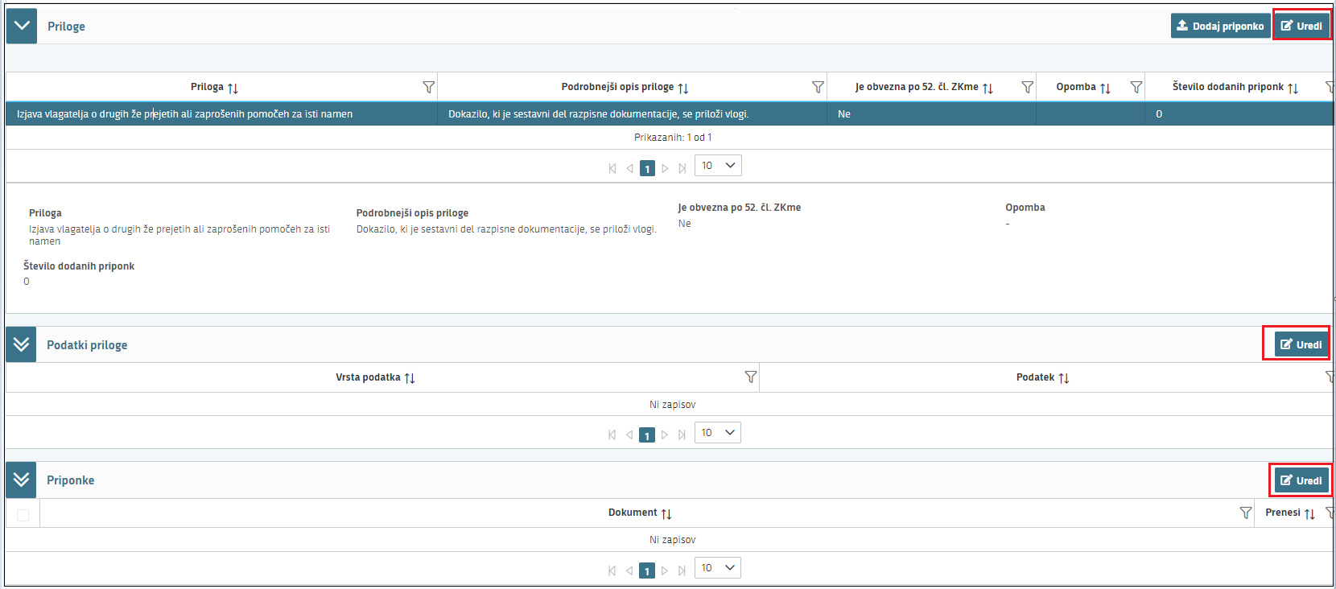

Za ročni vnos je omogočeno samo polje Opomba.
Stran zaključite s klikom na gumb »Shrani« in nato še na gumb »Končaj urejanje«.

OCENJEVANJE/PRELIMINARNA OCENA A in B sklop

POZOR
Ko je vloga v celoti izpolnjena, vlagatelj na sklopu Preliminarna ocenitev mora uveljavljati vsa podmerila, ki imajo vneseno Št. točk!!!
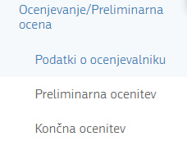
Na strani se izvaja ocenjevanje in pregled ocen, ki so nastale na podlagi faze Preliminarne ocenitve predhodno izpolnjene vloge.
Stran je sestavljena iz 2 sklopov, in sicer Podatki o ocenjevalniku in Preliminarna ocenitev

Podatki o ocenjevalniku
Na sklopu Podatki o ocenjevalniku so osnovni podatki ocenitve: minimalni prag točk razpisa, maximalno število točk razpisa preliminarna ocena vloge ter datum in čas zadnjega izračuna preliminarne ocene.
S klikom na gumb »Izpis preliminarne ocene« se prikaže izpis ocenjevalnika po merilih in točkah.
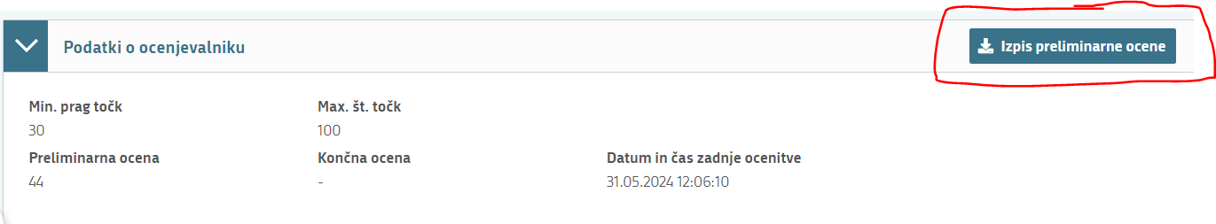
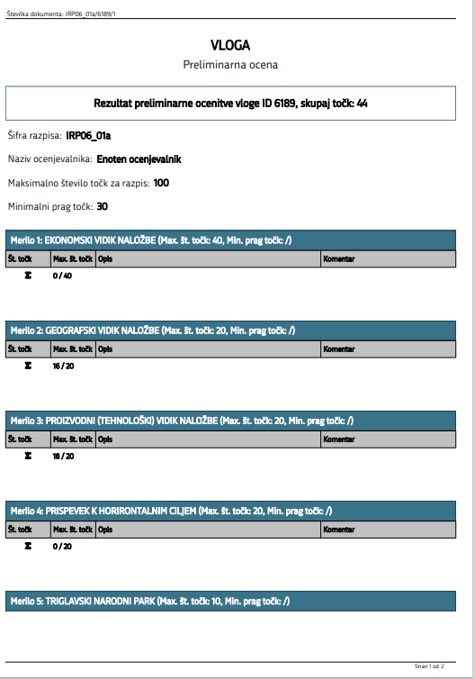

Preliminarna ocenitev A in B
Na sklopu Preliminarna ocenitev se s klikom na gumb »Uredi« za urejanje odpre tabela Preliminarna ocenitev. Podatki v sklopu Preliminarna ocenitev se izračunavajo samodejno glede na vnesene podatke v vlogi, zato je potrebno predhodno vnesti celotno vlogo.

Pri vsakem podmerilu se morate opredeliti ali podmerilo uveljavljate.
Tako najprej s klikom na gumb »Uredi« stran ponastavite za urejanje, kot je zapisano v poglavju Funkcionalnosti na vlogi.
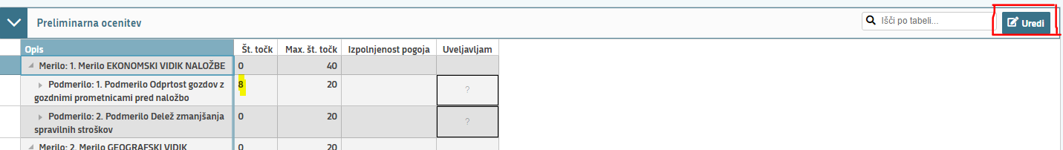
Na sklopu A se vsa podmerila izračunavajo avtomatsko, zato je stolpec Uveljavljam »?« aktiven le, če ima podmerilo izračunano št. točk večje od 0 (prikazano spodaj).
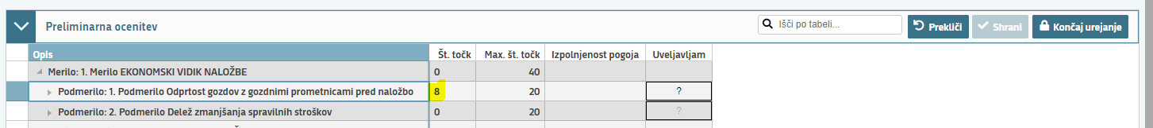
V stolpcu Uveljavljam se s klikom na »?« opredelite, če podmerilo uveljavljate, tako, da ga spremenite v Da ali Ne.

V kolikor Uveljavljam »?« pri podmerilu ostane neaktiven, pomeni, da z vlogo ne izpolnjujete podmerila in je izračunano Št. točk enako 0 (npr. Podmerilo 2 na zgornji sliki). Preden končate shranite spremembe in stran zaključite na gumbu »Končaj urejanje«.
Na sklopu B se Preliminarna ocenitev izračunava delno samodejno, glede na vnesene podatke po celotni vlogi in delno ročno. Za samodejno izračunano število točk (v stolpcu Ročno označeno »Ne«) se opredelite v stolpcu Uveljavljam po zgoraj opisanem načinu.
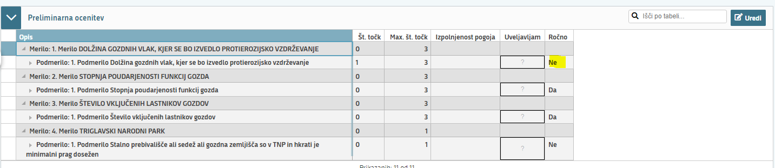

Na sklopu B se podmerila izračunavajo ročno (v stolpcu Ročno je označeno »Da«) z izbiro ocenitve. Ocenitve se prikažejo s klikom na trikotnik. Če tako podmerilo uveljavljate, pri posamezni ocenitvi »?« spremenite v »Da«.
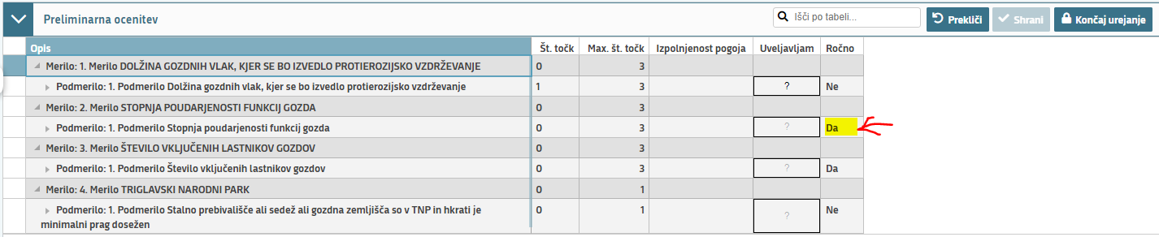

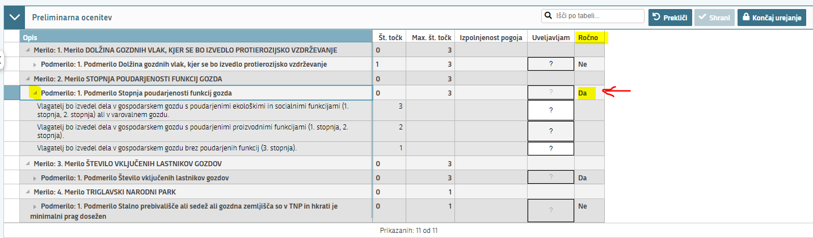

ZAKLJUČEVANJE , ODDAJA in PODPISOVANJE VLOGE
Predlagamo, da še enkrat pritisnete na gumb »Preveri vlogo«, v kolikor na vlogi niso prožena poslovna pravila opozorila ali blokade, je vloga pripravljena na zaključevanje in oddajo.
V kolikor se prožijo poslovna pravila tipa blokada, vloge ni možno oddati. V poslovnih pravilih boste imeli točno navedeno na katerem sklopu se pojavlja opozorilo/blokada, tako, da lahko blokado odpravite iz vloge. Prožena poslovna pravila tipa opozorilo ne onemogočajo oddaje vloge.
Nadaljujete na gumb »Zaključi« pojavilo se vam bo obvestilo: »Vlogi v tem statusu ni dovoljeno spreminjati vsebine.« Nadaljujete s klikom na gumb »Oddaj«.
Elektronsko podpisovanje dokumentov (vlog, dopolnitev, zahtevkov) se izvaja v okviru sistema SI-PASS. Uporabnik je v postopku podpisovanja preusmerjen iz aplikacije v sistem SI-PASS, v katerem izvede podpis, nato je preusmerjen nazaj v aplikacijo.
Aplikacija vas bo premestila v podpisno komponento, kjer vnesete vaše nastavljeno geslo digitalnega potrdila in potrdite vnos. Vloga bo dobila status ODDANA, kar pomeni, da je bila vloga vložene oz. oddana na JR.
Oddano in podpisano vlogo lahko vidite v Pregledu oddanih dokumentov 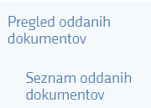.

V tabeli Seznam oddanih dokumentov je prikazan Tip dopolnitve, Datum oddaje, Uporabnik, Št. spisa in Odpri (PDF obrazec vloge).

TISK VLOGE

Po oddaji vloge je možen dostop do vloge na strani Pregled oddanih dokumentov, s klikom na gumb »Odpri«.
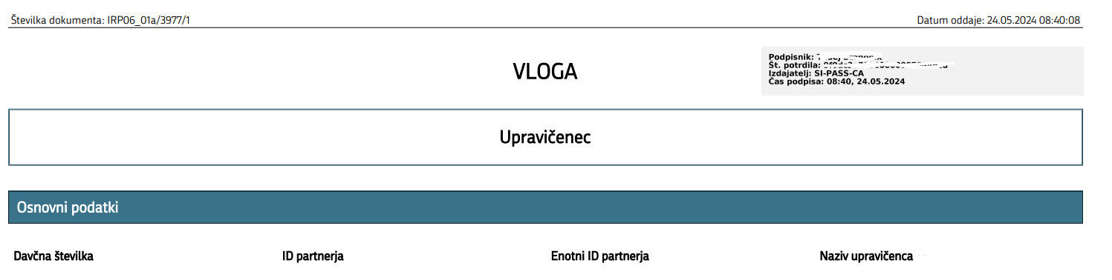

V zgornjem delu dokumenta so podatki o elektronskem podpisu vloge.
POZOR
Vloga na javni razpis se vloži na AKTRP v elektronski obliki, podpisana s kvalificiranim elektronskim podpisom. Priloge se predložijo kot skenogram.

PREDOGLED VLOGE

Postopek »Predogled« je namenjen pregledu celotne vloge v načinu za tiskanje. Uporabnik lahko med vnosom vloge na pogledu »Predogled« vpogleda vnesene podatke na vlogi.

DOPOLNJEVANJE VLOGE

Dopolnitev vloge se izvede s klikom na gumb »Dopolni« v zgornji menijski vrstici vloge.
Vloga preide v status VNOS in jo je tako možno popravljati, spreminjati in dopolnjevati po vseh sklopih vloge.
POZOR
Datum oddaje zadnje samodopolnitev se šteje za datum oddaje vloge na javni razpis.

Postopek zaključevanja, oddaje in elektronskega podpisovanja vloge je enak kot je opisan v poglavju Zaključevanje, oddaja in podpisovanje vloge.

POOBLASTILO

Na vlogi lahko na sklopu Pooblastilo na strani Pooblaščeni uporabniki na vlogi vnašalec dodaja pooblaščene uporabnike.
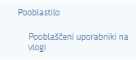
Stran se odpre za urejanje po kliku na gumb »Uredi«. Nato kliknete »+Dodaj vrstico« in v polje »Davčna številka« vpišete davčno številko uporabnika, ki ga boste pooblastili na vlogi.
V tabeli Pooblaščeni uporabniki na vlogi
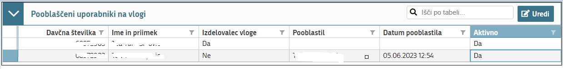
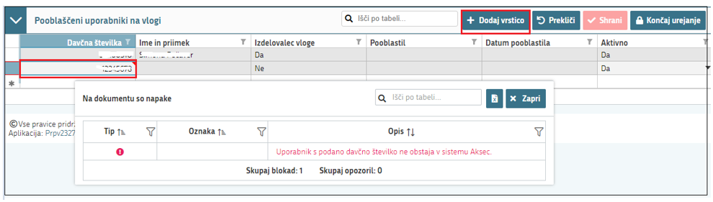
Ko zaključite z urejanjem strani kliknite »Shrani« in »Končaj urejanje«.

